ДЗ 2.0 IT PM

1. **Требования**

**Требование**: отправка уведомления о подтверждении регистрации в базе пациентов

**Функциональное (системное) требование:**

* после завершения ввода данных о новом пациенте система отправляет уведомление пациенту или регистратору (сценарий 1, сценарий 2)

**Нефункциональные (процессные) требования:**

* уведомление должно отправляться в течение 30 секунд после генерации нового пациента (производительность) на почтовый ящик, указанный пациентом в регистрационной форме
* тело сообщения должно содержать регистрационные данные пациента (ФИО, телефон, и-мейл, порядковый номер в базе учреждения)
* тело сообщения сообщение должно содержать информацию с просьбой подтвердить регистрацию и перейти по приведенной в теле ссылке да финализации процесса регистрации
* подпись сообщения должно содержать подпись отправляющего с указанием должности, контактной информации, ссылках на социальные ресурсы учреждения в футере письма

1. **Deliverable-oriented WBS**

[**https://miro.com/app/board/o9J_lRSosj8=/**](https://miro.com/app/board/o9J_lRSosj8=/)

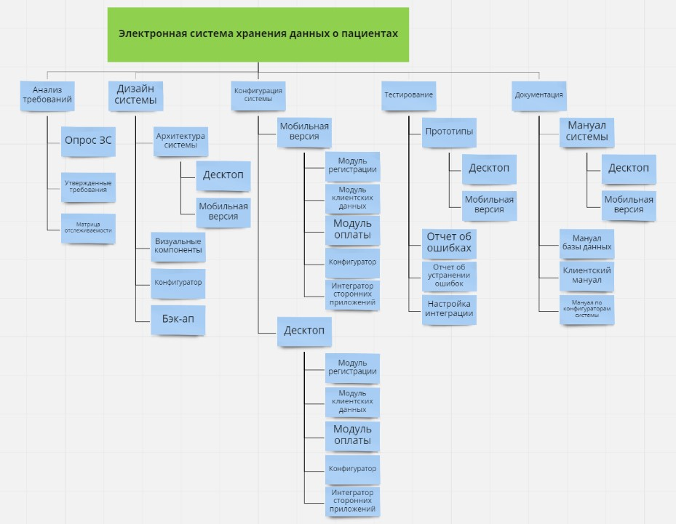

1. **Guntt chart**

